Implementação de Autômatos Finitos – método específico

Um autômato finito pode ser implementado em qualquer linguagem de programação. A seguir analisamos uma implementação para um autômato que reconhece números inteiros e reais. O diagrama de transição é dado pela Figura 1.

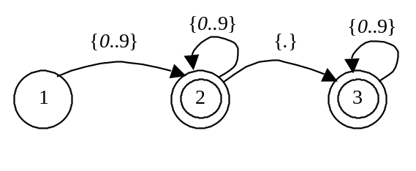
Figura 1: Diagrama de transição para reconhecimento de números

Este diagrama corresponde ao autômato

M = ({1,2,3}, {0..9, .}, {(1,0..9) = 2, (2,0..9) = 2, (2, .) = 3, (3,0..9) = 3}, 1, {2,3})

A implementação deste autômato é indicada pelo programa em Pascal abaixo. As funções Ler(Entrada) e EOF(Entrada), têm como objetivo, respectivamente, ler um caracter da cadeia de entrada, retornando-o, e verificar se a cadeia foi toda percorrida, retornando true, caso afirmativo, e false, caso contrário.

Procedure Automato(Entrada: String);
Label 1, 2, 3, 4, 5;
Var C: Char;
Begin
1: C := Ler(Entrada);
if C in [‘0’..‘9’] then goto 2 else goto 5;
2: C := Ler(Entrada);
if C in [‘0’..‘9’] then goto 2;
if C = ‘.’ then goto 3;
if EOF(Entrada) then goto 4 else goto 5;
3: C := Ler(Entrada);
if C in [‘0’..‘9’] then goto 3;
if EOF(Entrada) then goto 4 else goto 5;
4: write(‘Sentença reconhecida’);
exit;
5: write(‘Sentença não reconhecida’);
End;

Existem outras formas de implementar este autômato sem se utilizar de goto, o que para muitos fere a essência da programação estruturada. A seguir é ilustrado um programa estruturado.

Procedure Automato(Entrada: String);
Var C: Char, E: Integer, Erro: Boolean;
Begin
C := Ler(Entrada);
E := 1;
Erro := False;
While not EOF(Entrada) and not Erro do Begin
Case E of
1: if C in [‘0’..‘9’] then E := 2
else Erro := True;
2: if C in [‘0’..‘9’] then E := 2
else if C = ‘.’ then E := 3
else Erro := True;
3: if C in [‘0’..‘9’] then E := 3
else Erro := True;
End;
C := Ler(Entrada);
End;
If Erro or ((E <> 2) and (E <> 3)) then
write(‘Sentença não reconhecida’)
else write(‘Sentença reconhecida’);
End;

